
绝密★启封并使用完毕前
2016年普通高等学校招生全国统一考试（江苏卷）
生物
注意事项：
考生在答题前请认真阅读本注意事项及各题答案要求
1.本试卷共10页，包含选择题（第1题~第25题，共25题）和非选择题（第26题~第33题，共8题）两部分。本卷满分为120分，考试时间为100分钟。考试结束后，请将本卷和答题卡一并交回。
2.答题前，考生务必将自己的姓名、准考证号用0.5毫米黑色水笔填写在试卷和答题卡规定位置。
3.请认真核对监考员在答题卡上所粘贴的条形码上的姓名、准考证号和本人是否相符。
4.作答选择题，必须用2B铅笔将答题卡上对应选项的方框涂满、涂黑；如需改动，请用橡皮擦干净后，再涂选其他答案。作答非选择题，必须用0.5毫米黑色的签字笔在答题卡上的指定位置作答，在其他位置作答一律无效。
5.如需作图，需用2B铅笔绘、写清楚，线条、符号等需加黑、加粗。
第Ⅰ卷
一、单项选择题：本题共20小题，每小题2分，共计40分，每小题只有一个选项符合题意。
1.下列关于探索DNA是遗传物质实验的相关叙述，正确的是
A.格里菲思实验中肺炎双球菌R型转化为S型是基因突变的结果
B.格里菲思实验证明了DNA是肺炎双球菌的遗传物质
C.赫尔希和蔡斯实验中T₂噬菌体的DNA是用³²P直接标记的
D.赫尔希和蔡斯实验证明了DNA是T₂噬菌体的遗传物质
2.下列关于生物膜透性的叙述，正确的是
A.核糖体合成的分泌蛋白能够自由透过高尔基体膜
B.细胞质中合成的光合作用相关蛋白须通过内质网输入叶绿体
C.子叶细胞中包被脂肪颗粒的膜对葡萄糖具有选择透性
D.细胞外高浓度的超氧化物歧化酶可以自由扩散进入细胞
3.下列关于细胞的分化、衰老、凋亡和癌变的叙述，正确的是
A.线虫发育过程中细胞数量减少，是细胞衰老死亡的结果
B.恶性肿瘤细胞有无限增殖的特性，所以不易被化疗药物杀死
C.人的造血干细胞是全能干细胞，可以分化为多种细胞
D.体外培养时，儿童的成纤维细胞传代次数多于成人的成纤维细胞
4.蛋白质是决定生物体结构和功能的重要物质。下列相关叙述错误的是
A.细胞膜、细胞质基质中负责转运氨基酸的载体都是蛋白质
B.氨基酸之间脱水缩合生成的H₂O中，氢来自于氨基和羧基
C.细胞内蛋白质发生水解时，通常需要另一种蛋白质的参与
D.蛋白质的基本性质不仅与碳骨架有关，而且也与功能基团有关
5.关于生物组织中还原糖、脂肪、蛋白质和DNA的鉴定实验，下列叙述正确的是
A. 还原糖、DNA的鉴定通常分别使用双缩脲试剂，二苯胺试剂
B.鉴定还原糖、蛋白质和DNA都需要进行水浴加热
C.二苯胺试剂和用于配制斐林试剂的NaOH溶液都呈无色
D.脂肪、蛋白质鉴定时分别可见橘黄色颗粒、砖红色沉淀
6.右图为一种溶质分子跨膜运输的示意图。下列相关叙述错误的是
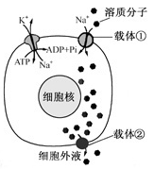
A.载体①逆浓度运输溶质分子
B.载体②具有ATP酶活性
C.载体①和②转运方式不同
D.载体②转运溶质分子的速率比自由扩散快
7.下列关于中学“腐乳的制作”实验，叙述正确的是
A.加盐主要是为了调节水分，利于毛霉生长
B.加料酒主要是为了灭菌，避免腐败变质
C.发酵过程中起主要作用的是乳酸杆菌
D.实验室制作的腐乳不宜直接食用
8.过氧化物酶能分解H₂O₂，氧化焦性没食子酸呈橙黄色。为探究白菜梗中是否存在过氧化物酶，设计实验如下表。下列相关叙述正确的是
管号 | 1%焦性没食子酸/mL | 2% H₂O₂/mL | 缓冲液/mL | 过氧化物酶溶液/mL | 白菜梗提取液/mL | 煮沸冷却后的白菜梗提取液/mL
1 | 2 | 2 | 2 | - | - | -
2 | 2 | 2 | - | 2 | - | -
3 | 2 | 2 | - | - | 2 | -
4 | 2 | 2 | - | - | - | 2

A.1号管为对照组，其余不都是实验组
B.2号管为对照组，其余都为实验组
C.若3号管显橙红色，无需对照就能证明白菜梗中存在过氧化物酶
D.若4号管不显橙红色，可证明白菜梗中无过氧化物酶
9.下列有关细胞工程的叙述，正确的是
A.PEG是促细胞融合剂，可直接诱导植物细胞融合
B.用原生质体制备人工种子，要防止细胞破裂
C.骨髓瘤细胞经免疫处理，可直接获得单克隆抗体
D.核移植克隆的动物，其线粒体DNA来自供卵母体
10.定量分析是科学研究的重要方法。下列能用血细胞计数板直接计数的是
A.海拉细胞悬液
B.浓缩培养的噬菌体
C.自来水中大肠杆菌
D.蛙卵
11.印度沙漠猫是一种珍稀猫科动物，通过胚胎工程技术，可以让家猫代孕而繁育，主要步骤如图所示。下列相关叙述正确的是

对印度沙
漠猫进行
催情处理
超数
排卵
收集
精液
早期
胚胎
培养
产下印
度沙漠
猫幼仔
步骤乙
步骤甲
A.步骤甲、乙分别是指精子获能、胚胎分割
B.诱导超数排卵所注射的激素只能作用于特定细胞
C.受精卵发育成早期胚胎所需营养主要来源于营养液
D.步骤甲使用的培养液和早期胚胎培养液成分基本相同
12.下图是某昆虫基因pen突变产生抗药性示意图。下列相关叙述正确的是
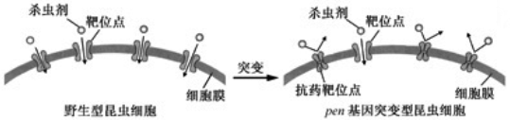
- 杀虫剂与靶位点结合形成抗药靶位点
- 基因pen的自然突变是定向的
- 基因pen的突变为昆虫进化提供了原材料
- 野生型昆虫和pen基因突变型昆虫之间存在生殖隔离
13.人类免疫缺陷病毒（HIV）有高度变异性，感染机体后可损伤多种免疫细胞，并通过多种机制逃避免疫系统识别和攻击。下列相关叙述错误的是
A.HIV感染人群比健康人群更易患甲型H1N1流感
B.HIV的高度变异性，致使疫苗效果难以持久
C.被HIV潜伏感染的细胞表面没有HIV蛋白，利于病毒逃避免疫系统识别和攻击
D.HIV破坏免疫系统，机体无体液免疫应答，不能通过检测抗体来诊断HIV感染
14.右图中甲、乙两个体的一对同源染色体中各有一条发生变异（字母表示基因）。下列叙述正确的是
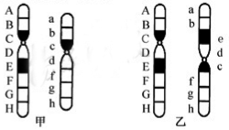
A.个体甲的变异对表型无影响
B.个体乙细胞减数分裂形成的四分体异常
C.个体甲自交的后代，性状分离比为3:1
D.个体乙染色体没有基因缺失，表型无异常
15.胰岛素依赖型糖尿病是一种自身免疫病，主要特点是胰岛B细胞数量减少，血中胰岛素低、血糖高等。下列相关叙述正确的是
A.胰岛素和胰高血糖素通过协同作用调节血糖平衡
B.胰腺导管堵塞会导致胰岛素无法排出，血糖升高
C.血糖水平是调节胰岛素和胰高血糖素分泌的最重要因素
D.胰岛素受体是胰岛素依赖型糖尿病患者的自身抗原
16．右图表示正常人分别快速饮用1 L清水、1 L生理盐水后排尿量和血浆渗透压的变化情况。下列相关叙述正确的是
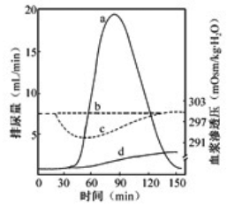
A.曲线c表示饮用1 L生理盐水后排尿量的变化
B. 饮用大量生理盐水后循环血量出现暂时性增加
C.曲线d表示饮用1 L生理盐水后血浆渗透压的变化
D. 饮用大量清水后垂体合成和分泌的抗利尿激素减少
17．下列用鲜菠菜进行色素提取、分离实验的叙述，正确的是
A.应该在研磨叶片后立即加入CaCO₃，防止酸破坏叶绿素
B. 即使菜叶剪碎不够充分，也可以提取出4种光合作用色素
C.为获得10ml提取液，研磨时一次性加入10mL乙醇研磨效果最好
D. 层析完毕后应迅速记录结果，否则叶绿素条带会很快随溶液挥发消失
18．近年诞生的具有划时代意义的CRISPR/Cas9基因编辑技术可简单、准确地进行基因定点编辑。其原理是由一条单链向导RNA引导核酸内切酶Cas9到一个特定的基因位点进行切割。通过设计向导RNA中20个碱基的识别序列，可人为选择DNA上的目标位点进行切割（见右图）。下列相关叙述错误的是
A. Cas9蛋白由相应基因指导在核糖体中合成
B. 向导RNA中的双链区遵循碱基配对原则
C. 向导RNA可在逆转录酶催化下合成
D. 若α链剪切点附近序列为……TCCAGAATC……
则相应的识别序列为……UCCAGAAUC……
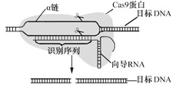
19.下列实验都需要使用光学显微镜进行观察，有关实验现象描述合理的是
实验标号 | 实验名称 | 观察到的实验现象
 | 观察植物细胞的质壁分离和复原 | 镜检1：几乎整个紫色洋葱鳞片叶外表皮细胞呈紫色；  镜检2：不同细胞质壁分离的位置、程度并不一致
 | 观察多种多样的细胞 | 菠菜叶表皮细胞由细胞壁、细胞膜、细胞质和细胞核组成；人口腔上皮细胞具有细胞核和核糖体
 | 观察细胞的有丝分裂 | 洋葱根尖伸长区细胞长，液泡大；分生区细胞呈正方形，多数细胞中呈紫色的染色体形态清晰
 | 探究酵母菌种群数量的动态变化 | 酵母细胞呈球形或椭圆形，细胞核、液泡和线粒体的形态、数目清晰可见
- 实验① B. 实验② C. 实验③ D. 实验④
20.为修复长期使用农药导致有机物污染的农田，向土壤中投放由多种微生物组成的复合菌剂。下列相关叙述错误的是
A.加入菌剂可增加土壤中的物种多样性，提高土壤生态系统的稳定性
B.该菌剂减少了残留农药进入农作物，一定程度上阻碍了土壤中的物质循环
C.土壤有毒物质的减少有利于增加农田动物的种类，降低害虫的优势度
D.农药降解菌具有分解农药的特殊代谢途径，体现了基因多样性的应用价值
二、多项选择题：本题共5个小题，每小题3分，共计15分，每个选择题不止一个选项符合题意。全部选对的得3分，选对但不全的得1分，选错或不选的得0分。
21.为了使牛仔裤呈现“穿旧”效果，在工业洗衣机中用酶洗代替传统的浮石擦洗，是目前重要的生产手段（工艺流程见下图）。下列叙述中错误的是
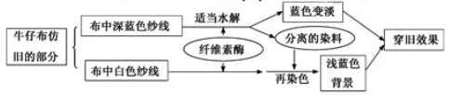
A．纤维素酶在仿旧中的作用机理与其在洗衣粉中去污的机理相似
B．在上述工艺中，为重复使用纤维素酶，可选用适当的包埋剂固定化酶
C．在上述工艺中，通过调节温度、酸碱度、处理时间可控制仿旧颜色的深浅
D．纤维素酶催化葡萄糖残基间磷酸二酯键的水解分解纤维素
22.为在酵母中高效表达丝状真菌编码的植酸酶，通过基因改造，将原来的精氨酸密码子CGG改变为酵母偏爱的密码子AGA，由此发生的变化有
A．植酸酶氨基酸序列改变
B．植酸酶mRNA序列改变
C．编码植酸酶的DNA热稳定性降低
D．配对的反密码子为UCU
23.突变酵母的发酵效率高于野生型，常在酿酒工业发酵中使用。下图为呼吸链突变酵母呼吸过程，下列相关叙述错误的是
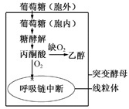
A．突变酵母乙醇代谢途径未变
B．突变酵母几乎不能产生[H]
C．氧气充足时，野生型酵母种群增殖速率大于突变体
D.通入氧气后，突变酵母产生ATP的主要部位是线粒体
24.人类ABO血型由9号染色体上的3个复等位基因（I^{A} ，I^{B}和i）决定，血型的基因型组成见下表。若一AB型血红绿色盲男性和一O型血红绿色盲携带者的女性婚配，下列叙述正确的是
血型 | A | B | AB | O
基因型 | I^{A}I^{A}，I^{A}i | I^{B}I^{B}，I^{B}i | I^{A}I^{B} | ii

- 他们生A型血色盲男孩的概率为1/8
- 他们生的女儿色觉应该全部正常
- 他们A型血色盲儿子和A型血色盲正常女性婚配，有可能生O型血色盲女儿
- 他们B型血色盲女儿和AB型血色觉正常男性婚配，生B型血色盲男孩的概率为1/4
25.漆酶属于木质降解酶类，在环境修复、农业生产等领域有着广泛用途。下图是分离、纯化和保存漆酶菌株的过程，相关叙述正确的是
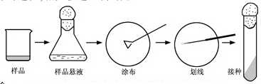
- 生活污水中含有大量微生物，是分离产漆酶菌株的首选样品
- 筛选培养基中需要加入漆酶的底物，通过菌落特征挑出产漆酶的菌落
- 在涂布平板上长出的菌落，在通过划线进一步纯化
- 斜面培养基中含有大量营养物，可在常温下长期保存菌株

第Ⅱ卷
三、非选择题：本部分包括8题，共计65分。
26.（8分）为了研究神经干的兴奋传导和神经—肌肉突触的兴奋传递，将蛙的脑和脊髓损毁，然后剥制坐骨神经-腓肠肌标本，如下图所示。实验过程中需要经常在标本上滴加任氏液（成分见下表），以保持标本活性。请回答下列问题
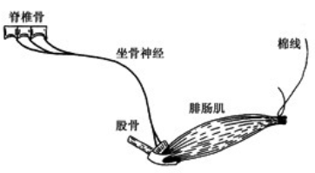
任氏液成分表
成分 | 含量
NaCl | 6.5
KCl | 0.14
CaCl₂ | 0.12
NaHCO₃ | 0.2
NaH₂PO₄ | 0.01
葡萄糖 | 2.0

(1) 任氏液中维持酸碱平衡的成分有_______，其Na⁺/K⁺比与体液中______的Na⁺/K⁺比接近。
(2) 任氏液中葡萄糖的主要作用是提供能量，若将其浓度提高到15%，标本活性会显著降低，主要是因为______。
(3)反射弧五个组成部分中，该标本仍然发挥功能的部分有______。
(4)刺激坐骨神经，引起腓肠肌收缩，突触前膜发生的变化有______、______。
(5) 神经-肌肉突触易受化学因素影响，毒扁豆碱可使乙酰胆碱酶失去活性；肉毒杆菌毒素可阻断乙酰胆碱释放；箭毒可与乙酰胆碱受体强力结合，却不能使阳离子通道开放。上述物质中可导致肌肉松弛的有______。
27.（7分）高密度水产养殖常会引起池塘水体富营养化，影响养殖。下图为利用稻田生态系统净化鱼塘尾水的示意图，箭头所指为水流方向。请回答下列问题：
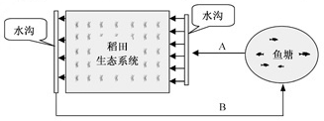
(1)鱼塘大量投饵后，水体常会出现有害的硫化物，这些硫化物最可能是饵料中的_________分解产生的。
(2)图示系统在实现了水资源循环利用的同时，鱼塘富营养化还为水稻生长提供了一定的_________元素营养。
(3)为调查图中稻田害虫的发生状况，可采用_________法，分别统计_________的种群密度。
(4)通过稻田净化，B处水样中可溶性有机物浓度比A处显著下降，其主要原因是在稻田中的_________（填序号）微生物分解了大量有机物。
①好氧 ②光合放氧 ③厌氧 ④兼性厌氧
(5)出现藻类水华的鱼塘尾水流径稻田后，B处水样中藻类数量大大减少。从生态学角度分析，藻类数量减少的原因有_________。
28．（8分）海带中含有植物生长素（IAA）和脱落酸（ABA）等激素，为研究激素对海带生长的影响，某研究组开展了系列实验。请回答下列问题：
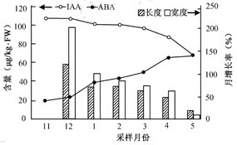
（1）为开展海带的组织培养，取海带的叶状体基部切块作为_____，转到含激素______的培养基上，经_____形成愈伤组织，再生成苗。
（2）右图为海带中的IAA和ABA与海带生长变化的关系。海带增长率与IAA含量呈_____（填“正相关”、“负相关”或“不相关”），海带在后期生长缓慢，原因是_________。
（3）已知海带成熟区段各部位ABA的分布无显著差异，则其在成熟区段中的运输方式____（填“是”、“不是”）极性运输。某研究组参照11月和5月海带样品的数据，配置了两份IAA+ABA的混合液，研究了在增加紫外线光照射条件下，混合液对单细胞绿藻生长的影响，结果如右图，分析可知IAA和ABA对绿藻的生理作用分别是______。
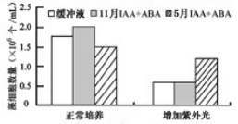

29.（9分）为了探索海藻酸钠固定化对绿球藻生长的影响，以及固定化藻对含Zn²⁺污水的净化作用，科研人员用筛选到的一株绿球藻进行试验，流程及结果如下。请回答下列问题：

制备固定化绿
球藻凝胶球
清洗
2～3次
培养液
中培养
柠檬酸钠溶液溶解
凝胶球，测定藻数量
取适量凝胶球

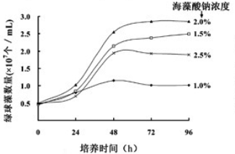
图1
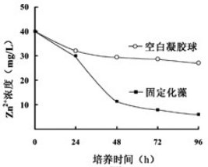
图2
（1）实验中的海藻酸钠作用是 ，CaC l₂的作用是 。
（2）为洗去凝胶球上残余的CaC l₂和其他污染物，并保持绿球藻活性，宜采用 洗涤。图1 中1. 0%海藻酸钠组培养24 h 后,移去凝胶球,溶液呈绿色,原因是______________________。
（3）为探索固定化藻对含Zn²⁺污水的净化作用，应选用浓度为 海藻酸钠制备凝胶球。
（4）图2中空白凝胶球组Zn²⁺浓度下降的原因是 。结合图1和图2分析，固定化藻的实验组24~48h间Zn²⁺浓度下降速度较快的主要原因是 ；72~96h间Zn²⁺浓度下降速度较慢的原因有 。
30.（7分）镰刀型细胞贫血症（SCD）是一种单基因遗传疾病，下图为20世纪中叶非洲地区Hb^{S}基因与疟疾的分布图，基因型为Hb^{S}Hb^{S}的患者几乎都死于儿童期。请回答下列问题：
（1）SCD患者血红蛋白的2条β肽链上第6为氨基酸由谷氨酸变为缬氨酸，而2条α肽链正常。Hb^{S}基因携带者（Hb^{A}Hb^{S}）一对等位基因都能表达，那么其体内一个血红蛋白分子中最多有 条异常肽链，最少有 条异常肽链。
（2）由图可知，非洲中部Hb^{S}基因和疟疾的分布基本吻合。与基因型为Hb^{A}Hb^{A}的个体相比，Hb^{A}Hb^{S}个体对疟疾病原体抵抗力较强，因此疟疾疫区比非疫区的 基因频率高。在疫区使用青蒿素治疗疟疾患者后，人群中基因型为 的个体比例上升。
（3）在疟疾疫区，基因型为Hb^{A}Hb^{S}个体比Hb^{A}Hb^{A}和Hb^{S}Hb^{S}个体死亡率都低，体现了遗传学上的 现象。
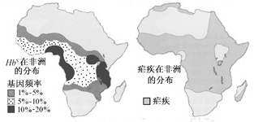
（4）为了调查SCD发病率及其遗传方式，调查方法可分别选择为_____(填序号)。
①在人群中随机抽样调查 ②在患者家系中调查
③在疟疾疫区人群中随机抽样调查 ④对同卵和异卵双胞胎进行分析对比
（5）若一对夫妇中男性来自Hb^{s}基因频率为1%~5%的地区，其父母都是携带者；女性来自Hb^{S}基因频率为10%~20%的地区，她的妹妹是患者。请预测这对夫妇生下患病男孩的概率为______。
31.（9分）研究人员对珍珠贝（2n）有丝分裂和减数分裂细胞中染色体形态、数目和分布进行了观察分析，图1为其细胞分裂一个时期的示意图（仅示部分染色体）。图2中细胞类型是依据不同时期细胞中染色体数和核DNA分子数的数量关系而划分的。请回答下列问题：
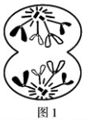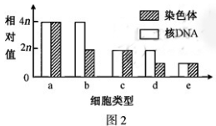
（1）图1中细胞分裂的方式和时期是 ，它属于图2中类型 的细胞。
（2）若某细胞属于类型c，取自精巢，没有同源染色体，那么该细胞的名称是 。
（3）若类型b、d、e的细胞属于同一次减数分裂，那么三者出现的先后顺序是 。
（4）在图2 的5种细胞类型中，一定具有同源染色体的细胞类型有 。
（5）着丝点分裂导致图2中一种细胞类型转变为另一种细胞类型，其转变的具体情况有 （用图中字母表述）。
（6）珍珠贝卵母细胞分裂一般停留在减数第一次分裂中期，待精子入卵后完成后续过程。细胞松弛素B能阻滞细胞分裂而导致染色体数加倍，可用于诱导三倍体。现有3组实验：用细胞松弛素B分别阻滞卵母细胞的减数第一次分裂、减数第二次分裂和受精卵的第一次卵裂。请预测三倍体出现率最低的是 ，理由是 。
32.（8分）为了选择适宜栽种的作物品种，研究人员在相同的条件下分别测定了3个品种S1、S2、S3的光补偿点和光饱和点，结果如图1和图2。请回答以下问题：
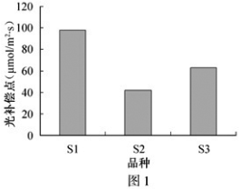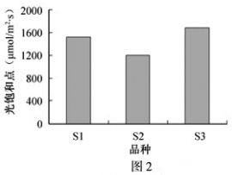
（1）最适宜在果树林下套种的品种是▲ ，最适应较高光强的品种是▲。
（2）增加环境中CO₂浓度后，测得S2的光饱和点显著提高，但S3的光饱和点却没有显著改变，原因可能是：在超过原光饱和点的光强下，S2的光反应产生了过剩的▲，而S3在光饱和点时可能▲（填序号）。
①光反应已基本饱和 ②暗反应已基本饱和 ③光、暗反应都已基本饱和
（3）叶绿体中光反应产生的能量既用于固定CO₂，也参与叶绿体中生物大分子▲的合成。
（4）在光合作用过程中，CO₂与RuBP（五碳化合物）结合的直接产物是磷酸丙糖（TP），TP的去向主要有三个。下图为叶肉细胞中部分代谢途径示意图。
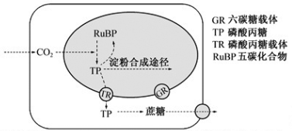
淀粉是暂时存储的光合作用产物，其合成场所应该在叶绿体的▲。淀粉运出叶绿体时先水解成TP或▲，后者通过叶绿体膜上的载体运送到细胞质中，合成由▲糖构成的蔗糖，运出叶肉细胞。
33.（9分）下表是几种限制酶识别序列及其切割位点，图1、图2中标注了相关限制酶的酶切位点，其中切割位点相同的酶不重复标注。请回答下列问题：
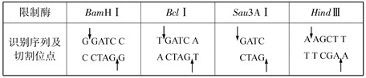

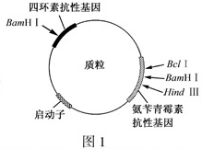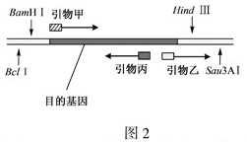
（1）用图中质粒和目的基因构建重组质粒，应选用______两种限制酶切割，酶切后的载体和目的基因片段，通过__________酶作用后获得重组质粒。为了扩增重组质粒，需将其转入处于__________________态的大肠杆菌。
（2）为了筛选出转入了重组质粒的大肠杆菌，应在筛选平板培养基中添加__________，平板上长出的菌落，常用PCR鉴定，所用的引物组成为图2中_____________。
（3）若BamH I酶切的DNA末端与Bcl I酶切的DNA末端连接，连接部位的6个碱基对序列为 ，对于该部位，这两种酶 （填“都能”、“都不能”或“只有一种能”）切开。
（4）若用Sau3A I切图1质粒最多可能获得 种大小不同的DNA片段。

生物试题参考答案
一、单项选择题
1.D 2.C 3.D 4.A 5.C 6.B 7.D 8.A 9.D 10.A
11.B 12.C 13.D 14.B 15.C 16.B 17.B 18.C 19.A 20.B
二、多项选择题
21.BD 22.BCD 23.BD 24.ACD 25.BC
三、非选择题
26.（1）NaHCO₃和NaH₂PO₄ 细胞外液（组织液）
（2）细胞失水
（3）传出神经、效应器
（4）产生动作电位 突触小泡释放乙酰胆碱（神经递质）
（5）肉毒杆菌毒素、箭毒
27.（1）蛋白质
（2）N、P
（3）五点取样法 各种害虫
（4）①③④
（5）竞争光照和营养、动物摄食、微生物等产生杀藻物质
28.（1）外植体 生长素和细胞分裂素 脱分化
（2）正相关 IAA降低，ABA增高
（3）不是 IAA促进生长，ABA有提高抗紫外的能力
29.（1）包埋绿球藻（包埋剂） 与海藻酸钠反应形成凝胶球（凝固剂）
（2）培养液（生理盐水） 海藻酸钠浓度过低（凝胶球孔径过大）
（3）2.0%
（4）凝胶球吸附Zn²⁺ 绿球藻生长（增殖）速度快 绿球藻生长（增殖）速度减慢，溶液中Zn²⁺浓度较低
30.（1）2 0
（2）Hb^{S} Hb^{A}Hb^{A}
（3）杂种（合）优势
（4）①② （5）1/18

31.（1）有丝分裂后期 a （2）次级精母细胞 （3）bde （4）ab
（5）b→a d→c （6）阻滞第一次卵裂 受精卵含二个染色体组，染色体数加倍后形成的是四倍体而不是三倍体
32.（1）S2 S3 （2）[H]和ATP ①②③ （3）核酸、蛋白质
（4）基质中 葡萄糖 葡萄糖和果糖
33.（1）BclI和HindⅢ 连接 感受 （2）四环素 引物甲和引物丙
（3）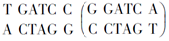 都不能 （4）7

